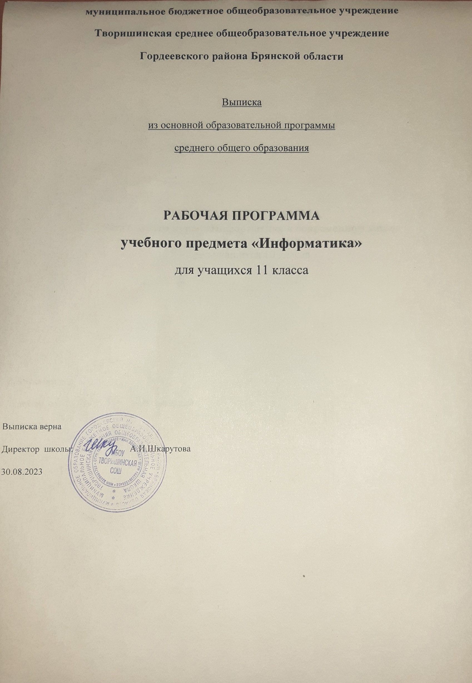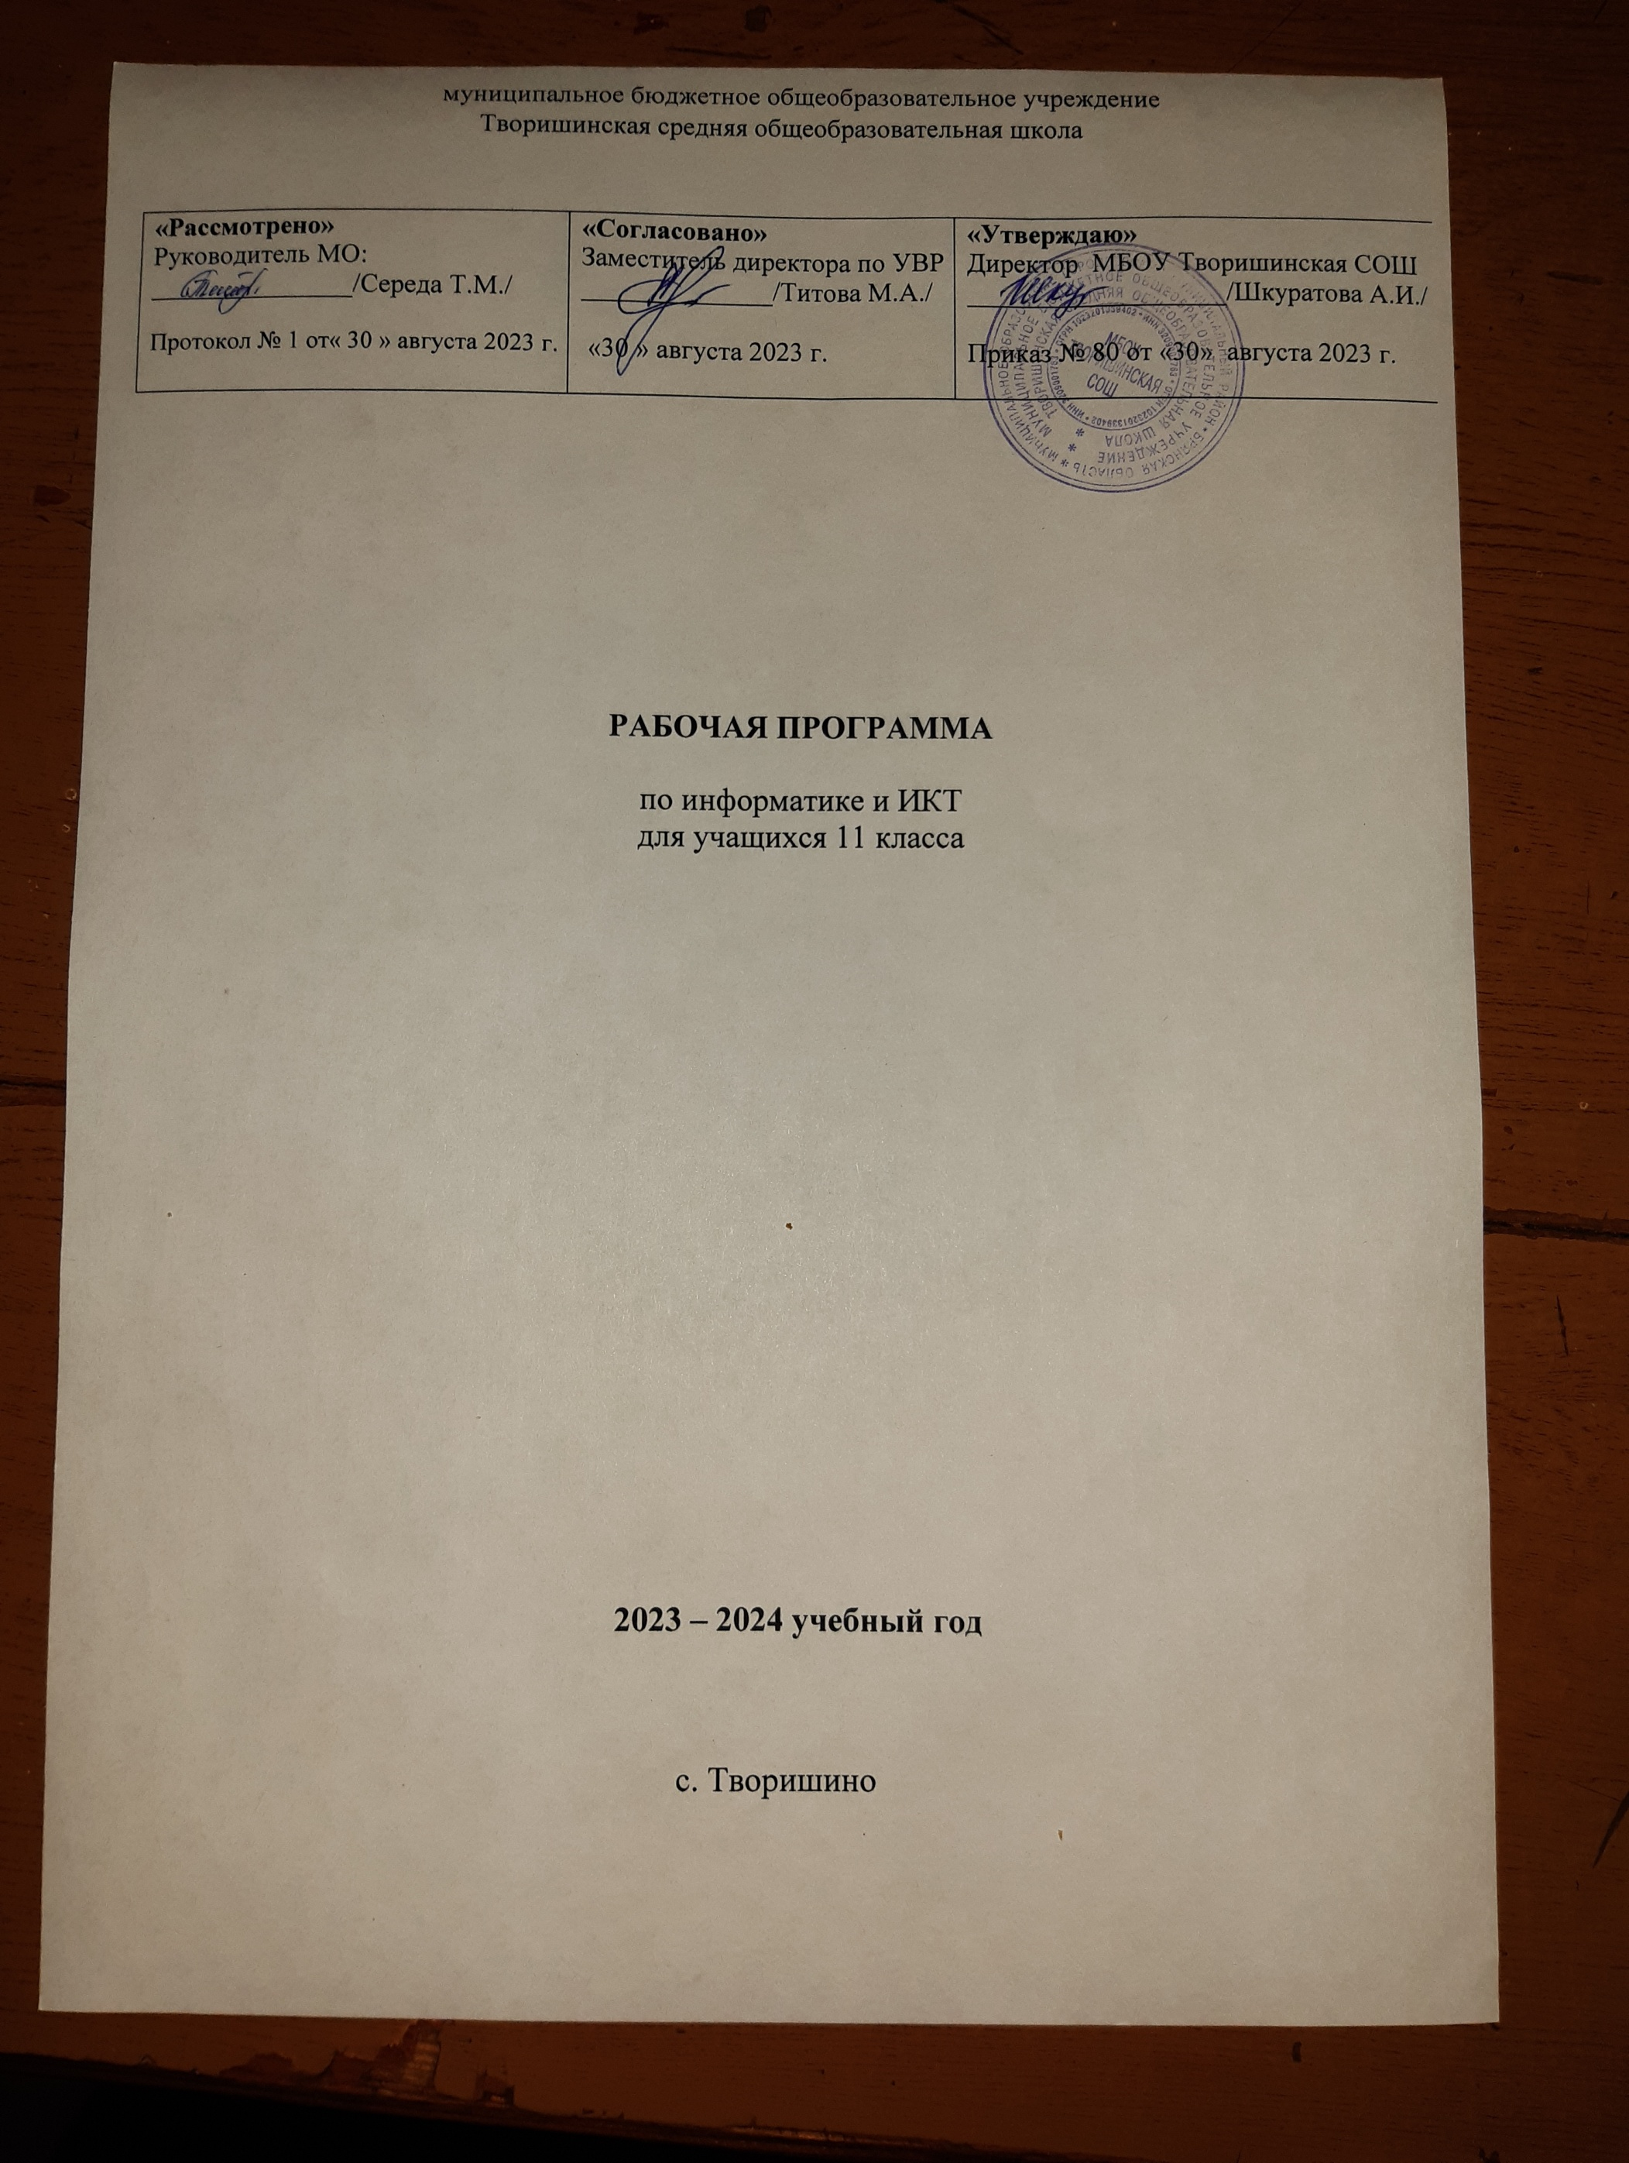**Программа разработана на основе следующих документов:**

1. Федеральный закон «Об образовании в Российской Федерации» от 29.12.2012 года № 273-Ф3 (редакция от 02.06.2016, с изм. и доп., вступ. в силу с 01.07.2016).
2. Федеральный государственный образовательный стандарт среднего общего образования (утверждён приказом Минобрнауки России № 413 от 17 мая 2012 года, с изменениями и дополнениями от 29 декабря 2014 г., 31 декабря 2015 г.)
3. Информатика. 10 – 11 классы. Базовый уровень. Примерная рабочая программа / И.Г.Семакин - М.: БИНОМ. Лаборатория знаний, 2016. - 33 c.
4. Федеральный перечень учебников рекомендованных допущенных Министерством образования и науки РФ к использованию в образовательном процессе в образовательных учреждениях на 2023-2024 учебный год.
5. Учебный план МБОУ Творишинская СОШ на 2023-2024 учебный год, утверждённый приказом № 74 от 21.08.2023 г.

Рабочая программа ориентирована на использование **учебно-методического комплекта**:

1. Информатика. 11 класс: базовый уровень: учебник / И.Г.Семакин, Е.К.Хеннер, Т.Ю. Шеина. – 4-е изд., стер. - М.: Просвещение, 2022. – 224с.:ил.
2. Информатика. 10-11 классы. Базовый уровень: методическое пособие / И.Г.Семакин - М.: БИНОМ. Лаборатория знаний, 2016. – 64 с.: ил.
3. Информатика. 10 – 11 классы. Базовый уровень. Примерная рабочая программа / И.Г.Семакин - М.: БИНОМ. Лаборатория знаний, 2016. - 33 c.

Место предмета в базисном учебном плане

Рабочая программа для учащихся 11 класса рассчитана на 1 час в неделю, всего **34** часа. В том числе **13** практических работ.

**I. Планируемые результаты изучения учебного предмета.**

Изучение информатики в 11 классе даёт возможность достижения обучающимися следующих результатов.

***Личностные результаты***

*ученик научится*:

* формировать целостного мировоззрения, соответствующего современному уровню развития науки и общественной практики.
* коммуникативной компетентности в общении и сотрудничестве со сверстниками и взрослыми в процессе образовательной, общественно-полезной, учебно-исследовательской, творческой деятельности.
* формировать ценности здорового и безопасного образа жизни.

*ученик получит возможность научиться:*

* критическому отношению к информации и избирательности её восприятия;
* уважению к информации о частной жизнии информационным результатам других людей;
* осмыслению мотивов своих действий при выполнении заданий с жизненными ситуациями;
* познакомится с миром профессий, связанных с информационными и коммуникационными технологиями для профессионального самоопределения;
* проявлять готовность и способность к образованию, в том числе самообразованию, на протяжении всей жизни;
* сделать осознанный выбор будущей профессии и возможностей реализации собственных жизненных планов.

***Метапредметные результаты***

*ученик научится****:***

* находить проблему исследования, ставить вопросы, выдвигать гипотезу, предлагать альтернативные способы решения проблемы и выбирать из них наиболее эффективный, классифицировать объекты исследования, структурировать изучаемый материал, аргументировать свою позицию, формулировать выводы и заключения;
* создавать, применять и преобразовывать знаки и символы, модели и схемы для решения учебных и познавательных задач;
* извлекать информацию из различных источников (включая средства массовой информации и интернет-ресурсы);
* готовить сообщения и презентации с использованием материалов, полученных из Интернета и других источников.

*ученик получит возможность научиться:*

* оценивать правильность выполнения учебной задачи, собственные возможности ее решения
* критически оценивать информацию, добытую из различных источников;
* использовать все возможные ресурсы для достижения целей;
* выбирать успешные стратегии в различных ситуациях;
* владеть навыками познавательной рефлексии как осознания совершаемых действий и мыслительных процессов, их результатов и оснований, границ своего знания и незнания, новых познавательных задач и средств их достижения.

***Предметные результаты освоения программы***

**Информационные системы и базы данных**

*ученик научится:*

* понимать роль информации и связанных с ней процессов в окружающем мире;
* применять алгоритмическое мышление при решении задач, организации поиска
* анализировать пользовательский интерфейс используемого программного средства;
* работать с готовыми компьютерными моделями из различных предметных областей;
* создавать однотабличные базы данных;
* осуществлять поиск записей в готовой базе данных;
* осуществлять сортировку записей в готовой базе данных

*ученик получит возможность научиться:*

* определять условия и возможности применения программного средства для решения типовых задач;
* выявлять общее и отличия в разных программных продуктах, предназначенных для решения одного класса задач.

**Интернет**

*ученик научится:*

* осуществлять взаимодействие посредством электронной почты, чата, форума;
* определять минимальное время, необходимое для передачи известного объёма данных по каналу связи с известными характеристиками;
* проводить поиск информации в сети Интернет по запросам с использованием логических операций;
* создавать с использованием конструкторов (шаблонов) комплексные информационные объекты в виде веб-странички, включающей графические объекты;
* осуществлять взаимодействие посредством электронной почты, чата, форума;
* определять минимальное время, необходимое для передачи известного объёма данных по каналу связи с известными характеристиками;
* проводить поиск информации в сети Интернет по запросам с использованием логических операций;
* создавать с использованием конструкторов (шаблонов) комплексные информационные объекты в виде веб-странички, включающей графические объекты;

*ученик получит возможность научиться:*

* выбирать способ представления информации в соответствии с поставленной задачей;
* анализировать доменные имена компьютеров и адреса документов в Интернете;
* приводить примеры ситуаций, в которых требуется поиск информации;
* анализировать и сопоставлять различные источники информации, оценивать достоверность найденной информации.

**Информационное моделирование**

*ученик научится****:***

* соотносить этапы (ввод, редактирование, форматирование) создания текстового документа и возможности тестового процессора по их реализации;
* определять инструменты текстового редактора для выполнения базовых операций по созданию текстовых документов;
* определять инструменты графического редактора для выполнения базовых операций по созданию изображений;
* подбирать иллюстративный материал, соответствующий замыслу создаваемого мультимедийного объекта.
* создавать несложные текстовые документы на родном и иностранном языках;
* выделять, перемещать и удалять фрагменты текста;
* создавать тексты с повторяющимися фрагментами;
* осуществлять орфографический контроль в текстовом документе с помощью средств текстового процессора;
* оформлять текст в соответствии с заданными требованиями к шрифту, его начертанию, размеру и
* цвету, к выравниванию текста.

*ученик получит возможность научиться:*

* выделять в сложных графических объектах простые (графические примитивы);
* планировать работу по конструированию сложных графических объектов из простых;
* составлять программы обработки одномерных массивов;
* отлаживать, и исполнять программы в системе программирования.
* планировать последовательность событий на заданную тему;

**Основы социальной информатики**

*ученик научится****:***

* понимать основные понятий и методы социальной информатики;
* оценка информации с позиций интерпретации ее человеком или автоматизированной системой (достоверность, объективность, полнота, актуальность и т.п.);
* понимание роли информационных процессов как фундаментальной реальности окружающего мира и определяющего компонента современной информационной цивилизации;
* понимать, что такое авторское право и интеллектуальная собственность; юридические аспекты и проблемы использования ИКТ в быту, в учебном процессе, в трудовой деятельности;
* осознание основных психологических особенностей восприятия информации человеком;
* получение представления о возможностях получения и передачи информации с помощью электронных средств связи, о важнейших характеристиках каналов связи;

*ученик получит возможность научиться:*

* осознание основных психологических особенностей восприятия информации человеком;
* получение представления о возможностях получения и передачи информации с помощью электронных средств связи, о важнейших характеристиках каналов связи;
* рациональное использование широко распространенных технических средств информационных технологий для решения общепользовательских задач и задач учебного процесса (персональный коммуникатор, компьютер, сканер, графическая панель, принтер, цифровой проектор, диктофон, видеокамера, цифровые датчики и др.), усовершенствование навыков, полученных в начальной и в младших классах основной школы;
* работать с основными законодательными актами в информационной сфере;

объяснять суть Доктрины информационной безопасности Российской Федерации.

**II. Содержание программы.**

**Введение. Техника безопасности в кабинете информатики – 1 ч**

Предмет информатики. Основы курса. Метод дидактической спирали. Правила техники безопасности при работе за компьютером.

**Информационные системы и базы данных – 10 ч (4+6)**

Понятие системы. Модели систем. Модели структуры данных предметной области. Информационные системы: назначение, состав, области приложения, техническая база, разновидности. Геоинформационные системы. Гипертекст. Базы данных: назначение БД, виды моделей данных структура реляционной модели. Запросы как приложения информационной системы. Логические условия выбора.

*Практические работы: создание гипертекстовых структур;* *поиск информации в геоинформационных системах;* *создание многотабличной БД средствами конкретной СУБД; реализация простых и сложных запросов с помощью конструктора;* *создание отчетов.*

**Интернет – 10ч (6+4)**

Интернет как глобальная информационная система. Информационные услуги Интернета. Поисковые информационные системы. Организация поиска информации. Описание объекта для его последующего поиска. Знакомство с инструментальными средствами создания Web-сайтов. Форматирование текста и размещение графики. Структура и дизайн слайда. Тестирование и публикация Web-сайта.

*Практические работы:* *работа с электронной почтой и телеконференциями; работа с браузером, просмотр Web-страниц;* *сохранение загруженных Web-страниц; работа с поисковыми системами; разработка сайта.*

**Информационное моделирование – 11 ч (5+6)**

Компьютерное информационное моделирование. Модель, виды моделей, этапы построения компьютерной информационной модели. Моделирование зависимостей между величинами. Величина и ее свойства, виды моделей. Модели статистического прогнозирования. Статистические данные. Регрессионная модель. Метод наименьших квадратов. Корреляционные зависимости. Корреляционный анализ. Коэффициент корреляции ρ. Модели оптимального планирования. Поиск решения для решения задач оптимального планирования.

*Практические работы: получение регрессионных моделей в Microsoft Excel; прогнозирование в Microsoft Excel; расчет корреляционных зависимостей в Microsoft Excel; Решение задачи оптимального планирования в Microsoft Excel.*

**Основы социальной информатики - 2 ч**

Основные этапы становления информационного общества***.*** Этические и правовые нормы информационной деятельности человека.

**III. Тематическое планирование.**

|  |  |  |
| --- | --- | --- |
| **№**  **п/п** | **Тема** | **Количество часов** |
| 1 | Введение. Техника безопасности в кабинете информатики | 1 |
| 2 | Информационные системы и базы данных | 10 |
| 3 | Интернет | 10 |
| 4 | Информационное моделирование | 11 |
| 5 | Основы социальной информатики | 2 |
| Всего: | | 34 |